* Listado los actores y casos de uso Empleado administrativo:
  + Cargar carrera.

Alumno:

* + Registrarse
  + Iniciar sesion
  + Cerrar sesion
  + Inscribirse

Sistema SIGEF:

* + Validar Tarjeta.

|  |  |  |
| --- | --- | --- |
| Nombre |  | |
| Descripción |  | |
| Actores |  | |
| Pre Condiciones |  | |
| Curso Normal | Acciones del actor | Acciones del sistema |
|  |  |
| Curso Alterno |  | |
| Post Condiciones |  | |

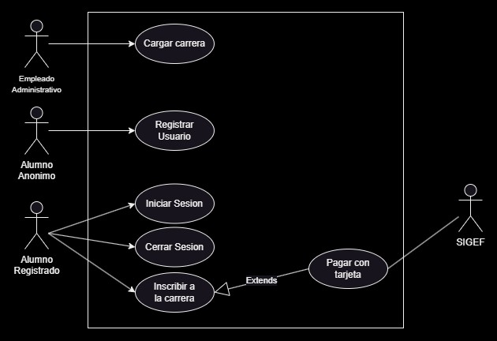

* + ​

|  |  |  |
| --- | --- | --- |
| Nombre | Cargar Carrera | |
| Descripción | Se especifica la forma en la que un empleado administrativo carga una carrera. | |
| Actores | Empleado Administrativo. | |
| Pre Condiciones | - - | |
| Curso Normal | Acciones del actor | Acciones del sistema |
| Paso 1: El empleado administrativo selecciona la opción de “Cargar carrera”.  Paso 3: El empleado ingresa los datos solicitados | Paso 2: El sistema solicita el ingreso de los datos: Nombre, duración, costo y cantidad máxima de cuotas.  Paso 4: El sistema verifica que sea un nombre único y que no dure más de 5 años.  Paso 5: El sistema registra e informa que la carrera ha sido cargada. |
| Curso Alterno | Alt 4: Nombre ya utilizado. Retorno al paso 2. Informa “Nombre ya existente”  Alt 4: Duración máxima excedida. Retorno al paso 2. Informa “Duración máxima excedida” | |
| Post Condiciones | Se cargo en el sistema la carrera ingresada. | |

* + ​

|  |  |  |
| --- | --- | --- |
| Nombre | Registrar alumno. | |
| Descripción | Se especifica el modo de registrarse de un alumno. | |
| Actores | Alumno anonimo. | |
| Pre Condiciones | - - - - | |
| Curso Normal | Acciones del actor | Acciones del sistema |
| Paso 1: El Alumno selecciona “Registrarse” Paso 3: El alumno ingresa los datos solicitados. | Paso 2: El sistema solicita los datos: Nombre, Apellido, Usuario(único) y contraseña(+ 6 dig).  Paso 4: El sistema verifica si el usuario es único y si la contraseña posee mas de 6 digitos.  Paso 5: El sistema registra e informa que se ha registrado correctamente. |
| Curso Alterno | Alt 4: Usuario existente. Informa “El nombre de usuario ya esta en uso”. Retorno al paso 2.  Alt 4: Contraseña invalida. Informa “La contraseña debe poseer mas de 6 digitos”. Retorna al paso 2. | |
| Post Condiciones | Se registra la cuenta en el sistema. | |

* + ​

|  |  |  |
| --- | --- | --- |
| Nombre | Iniciar Sesión | |
| Descripción | Se especifica el método de inicio de sesión de un alumno. | |
| Actores | Alumno registrado. | |
| Pre Condiciones | Estar previamente registrado. | |
| Curso Normal | Acciones del actor | Acciones del sistema |
| Paso 1: El Alumno selecciona la opcion de “Inicio de sesion”  Paso 3: El alumno ingresa los datos solicitados. | Paso 2: El sistema solicita usuario y contraseña.  Paso 4: El sistema verifica si las credenciales existen en el sistema.  Paso 5: El sistema valida e informa que se ha iniciado sesión correctamente. |
| Curso Alterno | Alt 4: Nombre de usuario o contraseña incorrecto. Informa “Usuario o Contrasña incorrecto”. Retorna al paso 2. | |
| Post Condiciones | Se inicia sesión y se habilita la función de inscripción a carrera. | |

|  |  |  |
| --- | --- | --- |
| Nombre | Cerrar sesion. | |
| Descripción | Se especifica el método en el que el alumno cierra sesión. | |
| Actores | Alumno registrado. | |
| Pre Condiciones | Haber iniciado sesión previamente. | |
| Curso Normal | Acciones del actor | Acciones del sistema |
| Paso 1: El usuario selecciona la opción “Cerrar sesión”.  Paso 3: El usuario confirma el cierre de sesión. | Paso 2: El sistema solicita la confirmación.  Paso 4: El sistema informa y realiza el cierre de sesión. |
| Curso Alterno | Alt 3: El alumno no confirma el cierre de sesión. Fin de CU. | |
| Post Condiciones | Se cierra sesión y el alumno ya no tiene acceso a las funciones del alumno. | |

* + ​

|  |  |  |
| --- | --- | --- |
| Nombre | Inscribir a la carrera. | |
| Descripción | Se especifica el método en el que el alumno realiza la inscripción a una carrera. | |
| Actores | Alumno. | |
| Pre Condiciones | El alumno debe tener una sesión iniciada. | |
| Curso Normal | Acciones del actor | Acciones del sistema |
| Paso 1: El alumno selecciona la opción de “inscribir a la carrera”.  Paso 2: El alumno elige la carrera a la que quiere inscribirse y selecciona “inscribirse”.  Paso 4: El alumno selecciona la cantidad de cuotas. | Paso 2: El sistema lista todas las carreras disponibles.  Paso 3: El sistema solicita la cantidad de cuotas en las que desea pagar.  Paso 5: El sistema recibe el dato y ejecuta el CU de “Pagar con tarjeta”.  Paso 6: El sistema registra e imprime los tickets de inscripción y pago. |
| Curso Alterno | Alt 4: Pago no realizado. No realiza el pago e informa “Pago no registrado”. Fin de CU. | |
| Post Condiciones | Se registro e informo la inscripción a la carrera. | |

|  |  |  |
| --- | --- | --- |
| Nombre | Pagar con Tarjeta. | |
| Descripción | Se especifica como el Alumno paga con Tarjeta de Crédito. | |
| Actores | Alumno, sistema SIGEF. | |
| Pre Condiciones | Se debe haber ejecutado el CU de “inscripción a carrera” | |
| Curso Normal | Acciones del actor | Acciones del sistema |
| Paso 2: El Alumno ingresa los datos solicitados.  Paso 4: El sistema SIGEF establece la conexión y solicita los datos de la tarjeta.  Paso 6: El sistema SIGEF valida los datos y los fondos suficientes.  Paso 7: El sistema SIGEF retorna la validez. | Paso 1: El sistema solicita los datos de la tarjeta. Paso 3: Se establece la conexión con el servidor. Paso 5: El sistema envía los datos solicitados Paso 8: El sistema recibe la validez de los datos.  Paso 9: El sistema informa que la tarjeta tiene fondos suficientes.  Paso 10: El sistema registra e informa que se ha registrado correctamente a la carrera. |
| Curso Alterno | Alt 3: No se puede establecer la conexión con el servidor. Fin de CU.  Alt 8: Los datos ingresados son incorrectos. Informa “Ingrese una tarjeta valida”. Retorna el Paso 2. Alt 9: La tarjeta no posee fondos suficientes. Informa “ Fondos insuficientes” Retorna al paso 2. | |
| Post Condiciones | El alumno se ha inscrito correctamente a la carrera previamente seleccionada. | |